**Tancujme spolu!**

**Srdečne Vás pozývame 22. septembra o 17: 00 do kultúrneho domu v Kráľovej nad Váhom, na folklórne popoludnie, kde vystúpia:**

**Folklórny súbor Möggyes zo Senca, Citarový súbor Kiskovászok,**

**Spevokol z Kráľovej nad Váhom, Folklórny súbor Muskátlis**

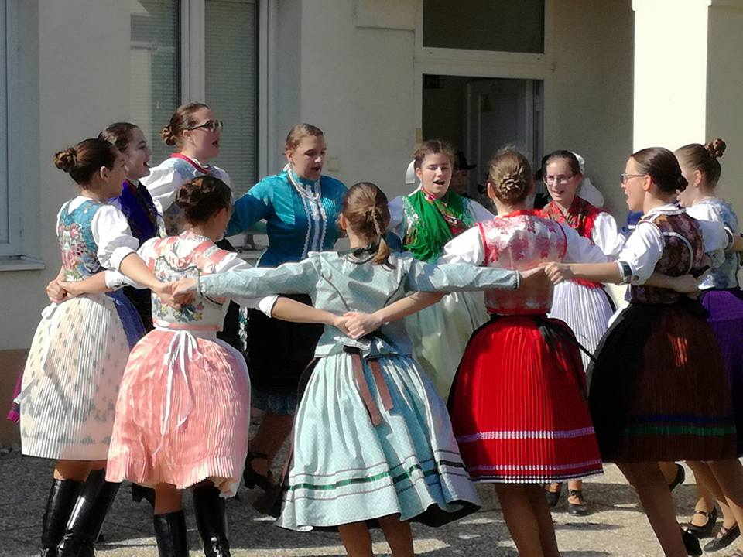

**O dobrú zábavu sa postarajú muzikanti z kapely Bendő**

**Prineste so sebou tanečnú obuv a dobrú náladu,**

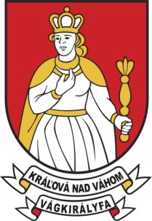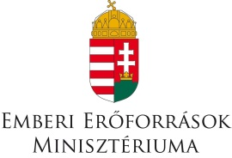**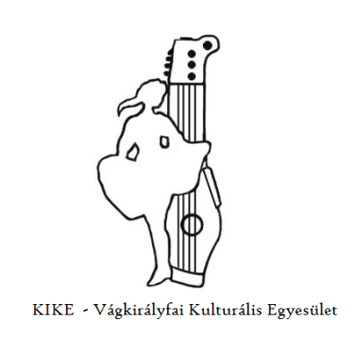****Sponzori programu:**